Сообщение о возможном установлении публичного сервитута
Администрация Таштагольского муниципального района рассматривает ходатайство об установлении публичного сервитута для строительства автомобильной дороги-подъезда к первой очереди туристического центра города – курорта «Новый Шерегеш» с примыканием к автодороге «Кузедеево-Мундыбаш-Таштагол» на земельных участках расположенных по адресу: Российская Федерация, Кемеровская область, Таштагольский муниципальный район, Каларское сельское поселение, площадью 146944 кв.м. на земельном участке с кадастровым номером 42:12:0108004:3; площадью 4875 кв.м. на земельном участке с кадастровым номером 42:12:0103004:351.
Заинтересованные лица могут ознакомиться с поступившим ходатайством об установлении публичного сервитута от Муниципального автономного учреждения «Управление капитального строительства Таштагольского муниципального района» и прилагаемой к нему схемой границ публичного сервитута площадью 151819 кв.м. а также подать заявления об учете прав на земельные участки, по адресу: Кемеровская область, г.Таштагол, ул. Ленина, 60, каб. 406, с 8.30 до 17.30. в Комитет по управлению муниципальным имуществом Таштагольского муниципального района, для получения более подробной информации (приемные дни: понедельник-пятница), по тел.3-30-16; 3-30-29 либо электронной почте munizt@mail.ru Срок подачи указанных заявлений 30 дней с момента размещения на официальном сайте в информационно-телекоммуникационной сети «Интернет»
https://atr42@inbox.ru

Приложение №1
Утверждена
(наименование документа об утверждении, включая наименования органов
государственной власти или органов местного самоуправления, принявших
решение об утверждении схемы или подписавших
соглашение о перераспределении земельных участков)
от |  | №

Схема границ публичного сервитута

Объект: |  | «Строительство автомобильной дороги-подъезда к первой очереди туристического центра города-курорта «Новый Шерегеш» с примыканием к автомобильной дороге «Кузедеево-Мундыбаш-Таштагол»
Местоположение: |  | Кемеровская область-Кузбасс, Таштагольский муниципальный район
Площадь публичного сервитута: 151819 м²
Обозначение характерных точек границ | Координаты, м  (указываются в случае подготовки схемы расположения земельного участка с использованием информационной системы или иных технологических и программных средств. Значения координат, полученные с использованием указанных технологических и программных средств, указываются с округлением до 0,01 метра)
Обозначение характерных точек границ | Х |  | Y

1 | 2 | 3
1 | 359971,99 | 2251507,57
2 | 359907,20 | 2251507,57
3 | 359907,20 | 2251797,39
4 | 360019,22 | 2251797,39
5 | 360019,22 | 2252060,43
6 | 359734,60 | 2252060,14
7 | 359735,62 | 2252056,69
8 | 359738,28 | 2252044,15
9 | 359739,89 | 2252024,55
10 | 359739,82 | 2252014,28
11 | 359740,83 | 2252000,09
12 | 359737,14 | 2251962,92
13 | 359733,96 | 2251926,54
14 | 359732,85 | 2251882,60
15 | 359733,50 | 2251853,38
16 | 359730,77 | 2251828,77
17 | 359728,73 | 2251803,31
18 | 359726,89 | 2251765,71
19 | 359726,05 | 2251726,22
20 | 359726,45 | 2251694,11
21 | 359731,14 | 2251650,14
22 | 359734,91 | 2251628,43
23 | 359718,37 | 2251594,46
24 | 359719,55 | 2251570,39
25 | 359719,70 | 2251543,84
26 | 359712,45 | 2251484,89
27 | 359709,61 | 2251414,04
28 | 359971,99 | 2251414,03
1 | 359971,99 | 2251507,57

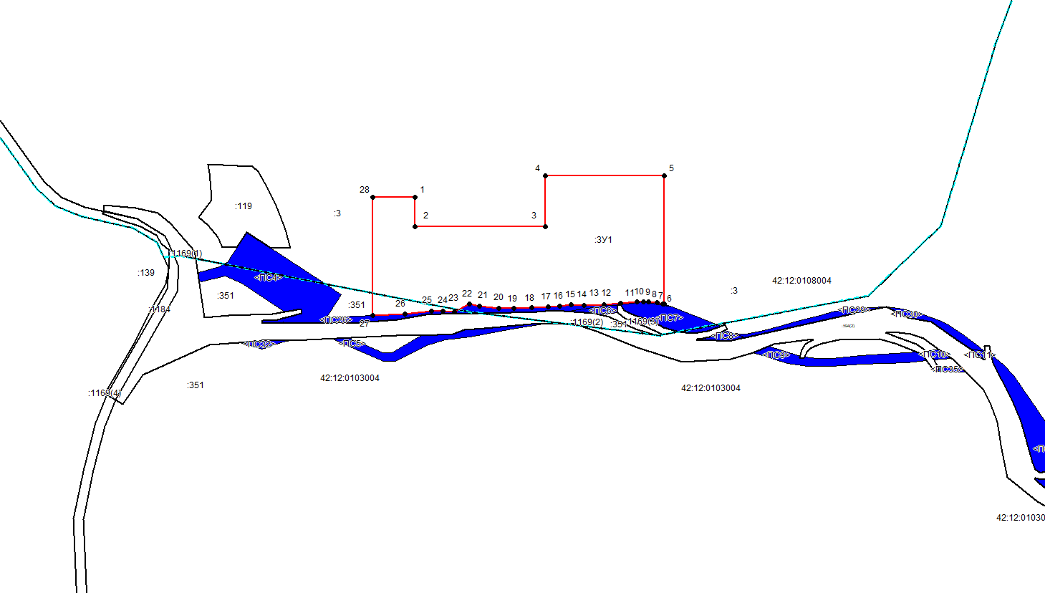
Система координат: МСК-42
Масштаб 1:6000

